Титульный лист

Проект по дисциплине:
Fundamentals of Artificial Intelligence and Intelligent Systems

Тема проекта:
Healthcare & Public Health

Название работы:
Прогнозирование риска сердечного инсульта с использованием методов машинного обучения

Выполнили:
Begzad Kenesbaev
Muslima Mirzakirova
Muhammad Yoqubjonov
Ruslan Sayfullayev

Группа:
TEAM №1, 24-403

1. Введение
Сердечно-сосудистые заболевания занимают одно из ведущих мест среди причин смертности и инвалидизации населения во всём мире. Одним из наиболее опасных состояний в данной группе заболеваний является инсульт, так как он часто приводит к тяжёлым последствиям, включая утрату трудоспособности и высокий риск летального исхода. В связи с этим особую актуальность приобретает задача раннего выявления пациентов с повышенным риском инсульта.
Современные медицинские информационные системы аккумулируют значительные объёмы клинических и демографических данных, что создаёт предпосылки для применения методов машинного обучения в задачах медицинской диагностики и прогнозирования. Использование алгоритмов машинного обучения позволяет выявлять скрытые закономерности в данных и строить модели, способные оценивать риск развития заболевания на основе совокупности факторов.
В рамках данного проекта рассматривается задача бинарной классификации, целью которой является прогнозирование риска сердечного инсульта на основе набора клинических и демографических признаков пациента. В качестве целевой переменной используется бинарный признак, отражающий наличие или отсутствие риска инсульта. Входные данные включают возраст, пол, поведенческие факторы, показатели артериального давления, лабораторные показатели, а также сведения о наличии сопутствующих заболеваний.
Особенностью рассматриваемой задачи является выраженный дисбаланс классов, при котором количество пациентов без риска инсульта существенно превышает число пациентов из группы риска. В подобных условиях стандартная метрика точности классификации (accuracy) не является информативной, поскольку модель может демонстрировать высокую точность за счёт доминирующего класса. В связи с этим в работе основное внимание уделяется метрикам Recall, F1-score и ROC-AUC, которые позволяют более корректно оценивать качество модели в условиях дисбаланса.
Дополнительной сложностью задачи является наличие пропущенных значений в данных, преимущественно в клинических показателях. Это требует аккуратного выбора стратегии предобработки данных и экспериментальной проверки влияния различных подходов к обработке пропусков на качество модели.
Целью данной работы является построение и анализ модели машинного обучения для прогнозирования риска сердечного инсульта, а также исследование влияния различных методов предобработки данных и выбора модели на итоговое качество классификации. В рамках проекта проводится исследовательский анализ данных, тестирование нескольких алгоритмов машинного обучения и сравнительный анализ полученных результатов.

2. Описание данных
В рамках данного проекта для построения модели прогнозирования риска сердечного инсульта используется табличный набор данных, содержащий клиническую и демографическую информацию о пациентах. Данные представлены в виде таблицы, где каждая строка соответствует отдельному пациенту, а каждый столбец — определённому признаку.
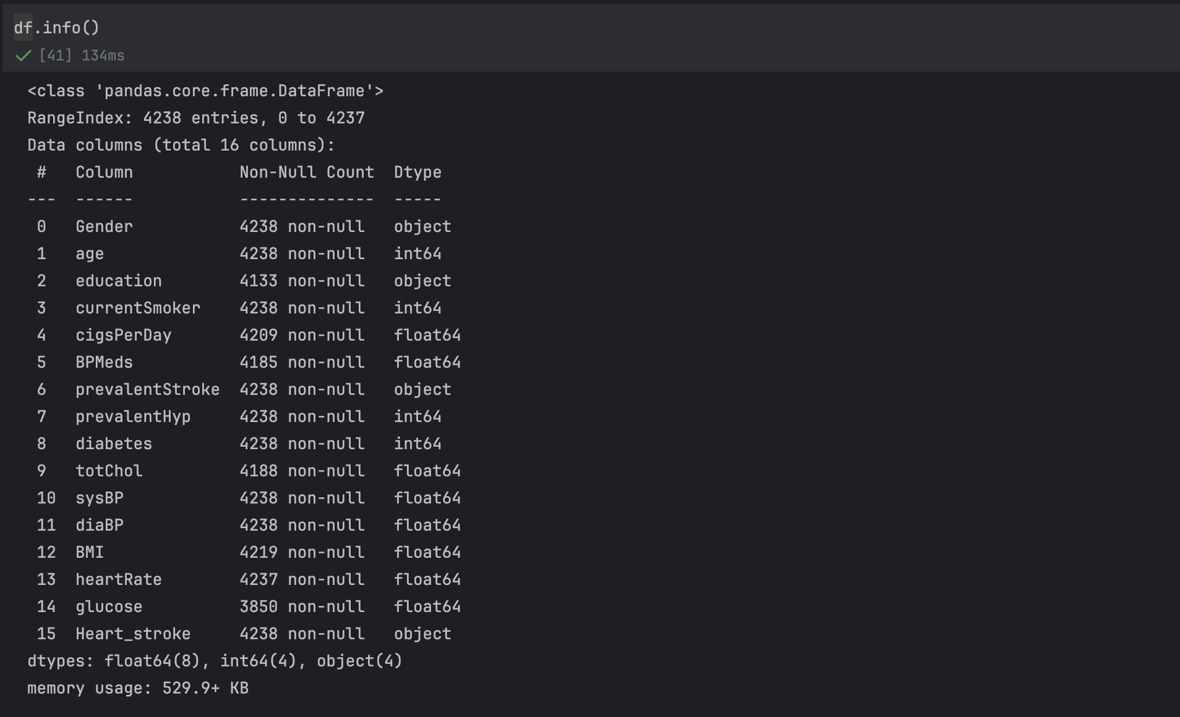
Общий объём исходного датасета составляет 4238 наблюдений и 16 признаков, не считая целевой переменной. Признаки представлены различными типами данных, что требует применения соответствующих методов предобработки.

2.1 Структура и типы признаков
Признаки в датасете можно условно разделить на несколько групп:
Демографические признаки:
- age — возраст пациента
- Gender — пол пациента
- education — уровень образования
Поведенческие факторы:
- currentSmoker — факт курения
- cigsPerDay — количество сигарет в день
Клинические показатели:
- sysBP, diaBP — систолическое и диастолическое артериальное давление
- BMI — индекс массы тела
- totChol — уровень общего холестерина
- glucose — уровень глюкозы в крови
- heartRate — частота сердечных сокращений

Медицинские индикаторы:
- prevalentHyp — наличие гипертонии
- prevalentStroke — факт инсульта в анамнезе
- diabetes — наличие диабета
- BPMeds — приём препаратов для контроля давления
Целевая переменная:
- Heart_stroke — бинарный признак, отражающий риск сердечного инсульта
Такое разнообразие признаков позволяет учитывать как физиологические параметры пациента, так и его поведенческие и медицинские особенности.

2.2 Типы данных
В датасете представлены следующие типы данных:
- числовые признаки (int64, float64) — возраст, давление, лабораторные показатели;
- категориальные признаки (object) — пол, уровень образования, некоторые медицинские индикаторы.
Наличие смешанных типов данных обусловливает необходимость кодирования категориальных признаков и масштабирования числовых перед обучением моделей машинного обучения.

2.3 Статистические характеристики признаков
Для числовых признаков были вычислены основные описательные статистики, включая среднее значение, стандартное отклонение, минимальные и максимальные значения.
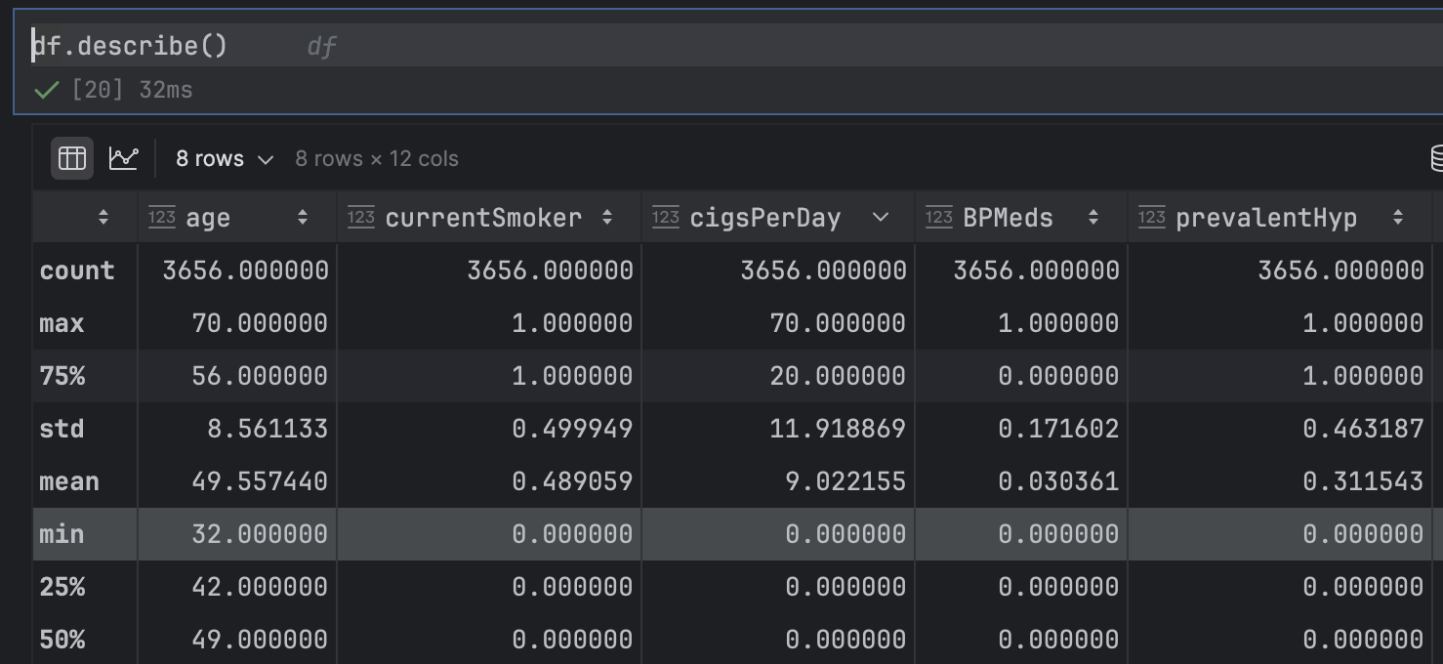

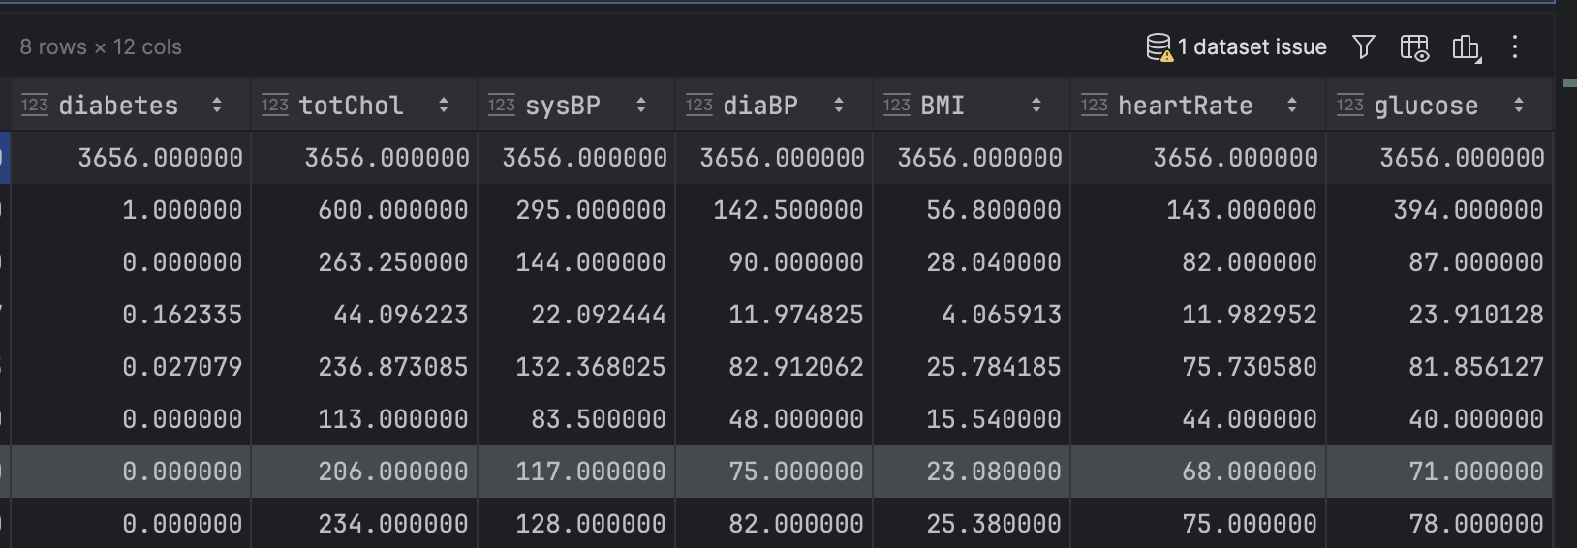

Анализ статистических характеристик показал, что многие признаки имеют различный масштаб измерений. Например, значения артериального давления и уровня глюкозы значительно превосходят по масштабу бинарные признаки. Это обстоятельство необходимо учитывать при выборе алгоритмов машинного обучения и обусловливает необходимость масштабирования данных для линейных моделей.

2.4 Пропущенные значения
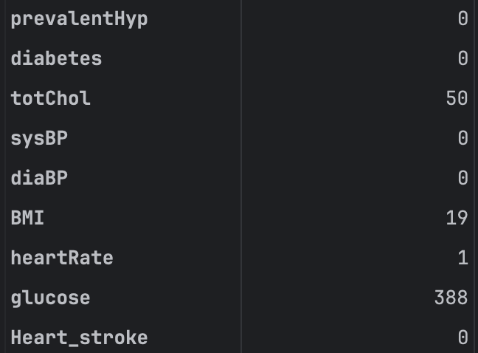
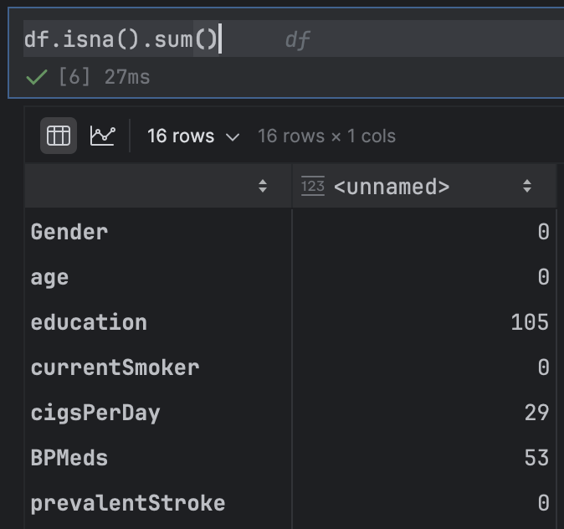
В датасете присутствуют пропущенные значения, преимущественно в клинических показателях. Наибольшее количество пропусков наблюдается в признаках, связанных с лабораторными анализами, таких как уровень глюкозы и холестерина, а также в индексе массы тела и информации о приёме медикаментов.

Следует отметить, что пропуски распределены неравномерно и затрагивают не все признаки. Это позволяет предположить, что отсутствие значений связано не с ошибками сбора данных, а с особенностями медицинского обследования пациентов (например, проведение анализов не для всех участников).
Подробное рассмотрение стратегий обработки пропусков и их влияние на качество модели будет представлено в разделе, посвящённом предобработке данных.

2.5 Выводы по разделу
В результате анализа структуры данных было установлено, что используемый датасет содержит разнородные признаки, отражающие различные аспекты состояния пациента. Наличие смешанных типов данных, пропусков и различий в масштабе значений накладывает определённые требования на этап предобработки и выбор моделей машинного обучения.
Полученные выводы служат основой для проведения исследовательского анализа данных и последующей подготовки признаков к обучению моделей, что будет рассмотрено в следующих разделах работы.

3. Исследовательский анализ данных (EDA)
Цель исследовательского анализа данных — выявить ключевые закономерности в наборе данных, оценить характер распределения признаков, степень дисбаланса классов и предварительно понять ограничения, накладываемые данными на качество прогнозных моделей.

3.1 Анализ целевой переменной
Целевая переменная Heart_stroke отражает наличие или отсутствие риска сердечного инсульта и является бинарной. Анализ распределения классов показал выраженный дисбаланс: доля положительного класса («риск инсульта») значительно меньше по сравнению с отрицательным
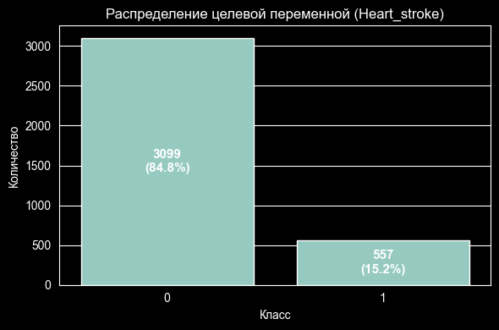
Данный дисбаланс является типичным для медицинских задач и требует использования специальных подходов при обучении моделей, таких как:
- балансировка классов,
- использование метрик, нечувствительных к дисбалансу,
- настройка порога классификации.

3.2 Анализ распределений ключевых признаков
Для оценки различий между классами были проанализированы распределения наиболее значимых клинических признаков:
- возраст (age),
- систолическое артериальное давление (sysBP),
- уровень глюкозы (glucose),
- индекс массы тела (BMI).
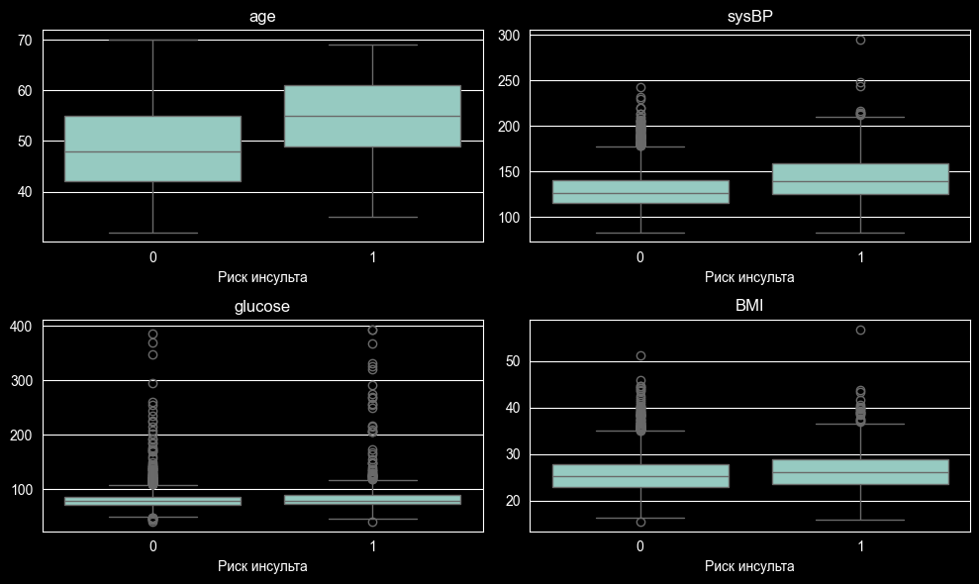
Анализ показал, что для пациентов с риском инсульта характерны в среднем более высокие значения возраста, артериального давления и уровня глюкозы. Однако наблюдается значительное перекрытие распределений между классами, что указывает на отсутствие чётких границ и объясняет сложность задачи классификации.

3.3 Анализ распределения артериального давления
Дополнительно было исследовано распределение систолического артериального давления с использованием сглаженных плотностей распределения (KDE).
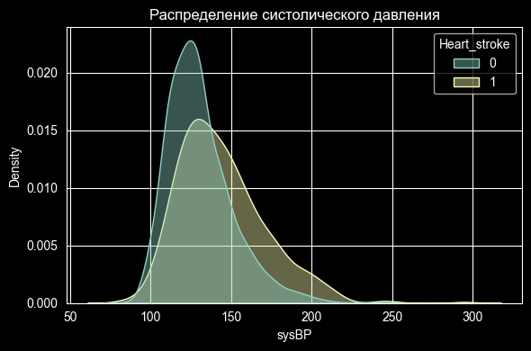
Результаты демонстрируют смещение распределения в сторону больших значений для пациентов из группы риска, однако плотности существенно перекрываются. Это подтверждает, что одиночные признаки не обладают достаточной дискриминативной способностью.

3.4 Зависимость риска инсульта от возраста
Для более наглядного анализа влияние возраста было рассмотрено в агрегированном виде. Пациенты были разделены на возрастные группы, после чего для каждой группы была вычислена доля пациентов с риском инсульта.
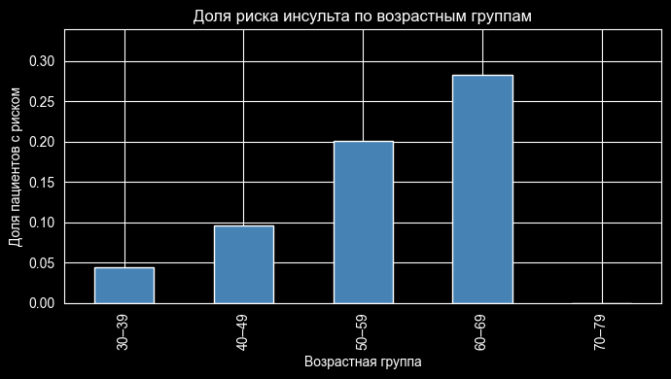
Анализ показал устойчивый рост доли риска инсульта с увеличением возраста, особенно после 50 лет. При этом в старших возрастных группах наблюдается замедление роста, что указывает на нелинейный характер зависимости.
Данный результат подчёркивает клиническую значимость возраста как фактора риска и объясняет необходимость использования моделей, способных учитывать нелинейные зависимости и взаимодействия признаков.

3.5 Корреляционный анализ признаков
Для оценки взаимосвязей между числовыми признаками была построена корреляционная матрица.
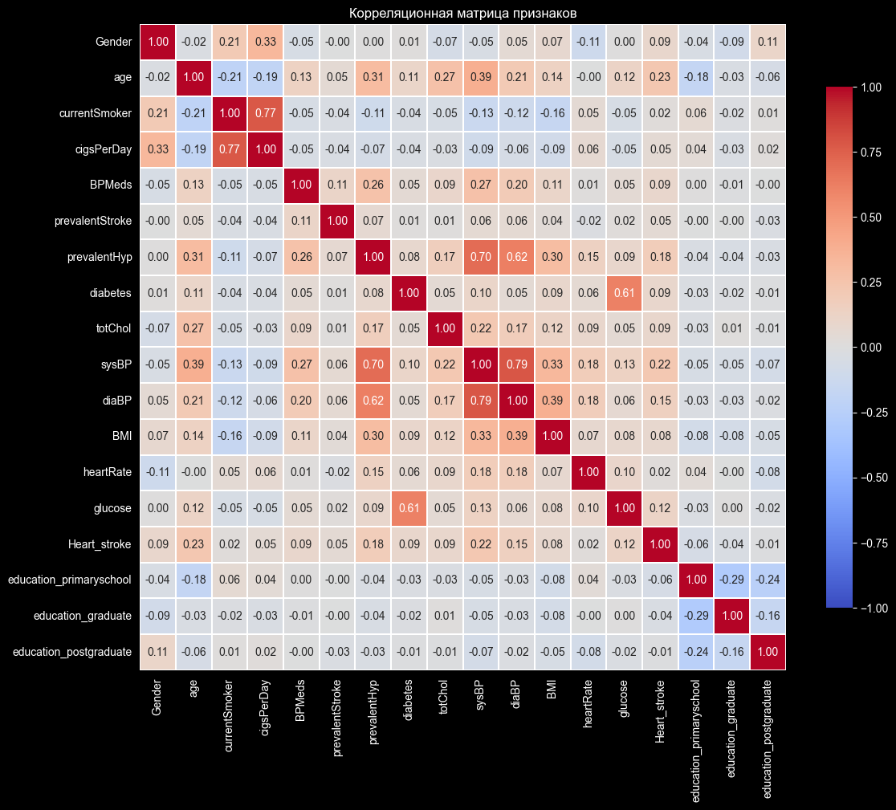
Корреляционный анализ выявил умеренные зависимости между рядом физиологических показателей, в частности между параметрами артериального давления. При этом сильных линейных корреляций с целевой переменной обнаружено не было, что дополнительно подтверждает сложность задачи и ограниченность линейных моделей.

3.6 Выводы по исследовательскому анализу данных
По результатам EDA можно сделать следующие выводы:
- Набор данных характеризуется сильным дисбалансом классов.
- Ключевые клинические признаки демонстрируют различия между классами, однако распределения существенно перекрываются.
- Возраст является одним из наиболее значимых факторов риска, однако его влияние носит нелинейный характер.
- Отсутствие сильных линейных корреляций с целевой переменной объясняет ограниченное качество базовых моделей.
Полученные результаты обосновывают необходимость применения методов балансировки классов, подбора порога классификации и использования как линейных, так и нелинейных моделей машинного обучения.

4. Анализ пропусков в данных
Качество исходных данных является одним из ключевых факторов, влияющих на эффективность моделей машинного обучения. В связи с этим на начальном этапе работы был проведён анализ пропущенных значений в наборе данных.

Для оценки количества пропусков по каждому признаку была рассчитана сумма отсутствующих значений.
Анализ показал, что пропуски присутствуют не во всех признаках и распределены неравномерно. Наибольшее количество пропущенных значений наблюдается в признаке уровня глюкозы (glucose), а также в признаках, связанных с лабораторными и клиническими измерениями, таких как общий холестерин (totChol), индекс массы тела (BMI) и приём медикаментов (BPMeds). В то же время демографические признаки и целевая переменная не содержат пропусков.
Характер пропусков позволяет предположить, что они связаны не с ошибками сбора данных, а с отсутствием соответствующих медицинских измерений у части пациентов. Подобная ситуация является типичной для медицинских датасетов и указывает на то, что пропуски, вероятнее всего, носят неслучайный характер.
Наличие пропущенных значений требует аккуратного подхода к предобработке данных, поскольку их некорректная обработка может привести к искажению распределений признаков и ухудшению качества моделей. В связи с этим на следующем этапе были рассмотрены различные стратегии обработки пропусков и проведено их экспериментальное сравнение.

5. Предобработка данных
Предобработка данных является обязательным этапом построения моделей машинного обучения, особенно при работе с медицинскими данными, содержащими пропуски, категориальные признаки и различия в масштабе значений. Цель данного этапа — подготовить данные таким образом, чтобы минимизировать искажения, сохранить информативность признаков и обеспечить корректную работу выбранных алгоритмов.

5.1 Обработка пропущенных значений
На основании анализа, проведённого в предыдущем разделе, было установлено, что пропущенные значения присутствуют преимущественно в клинических и лабораторных признаках и, вероятнее всего, носят неслучайный характер. В связи с этим были рассмотрены несколько подходов к обработке пропусков.
В рамках экспериментов были протестированы методы импутации пропущенных значений с использованием mean и median значений признаков. Однако результаты моделирования показали, что применение импутации не приводит к улучшению качества моделей и в ряде случаев сопровождается снижением значений метрик ROC-AUC и F1-score. Вероятной причиной данного эффекта является сглаживание различий между пациентами и потеря информации, содержащейся в самих фактах отсутствия измерений.
В качестве альтернативной стратегии было применено удаление наблюдений, содержащих пропущенные значения. Несмотря на уменьшение объёма обучающей выборки, данный подход позволил сохранить естественные распределения признаков и обеспечить более стабильные и воспроизводимые результаты моделей. По итогам экспериментального сравнения именно стратегия удаления строк с пропущенными значениями была выбрана в качестве финального решения.

5.2 Кодирование категориальных признаков
В исходном датасете присутствуют категориальные признаки, такие как пол пациента, уровень образования и некоторые медицинские индикаторы. Для возможности использования данных в моделях машинного обучения данные признаки были приведены к числовому формату.
df['Heart_stroke'] = df['Heart_stroke'].map({'yes': 1, 'No': 0})
df['prevalentStroke'] = df['prevalentStroke'].map({'yes': 1, 'no': 0})
df['Gender'] = df['Gender'].map({'Male': 1, 'Female': 0})
df['education'] = pd.Categorical(
df['education'],
categories=['uneducated', 'primaryschool', 'graduate', 'postgraduate']
)
df = pd.get_dummies(df, columns=['education'], drop_first=True, dtype=int)
# если все три параметра 0 то это uneducated
df

Бинарные категориальные признаки были закодированы с использованием значений 0 и 1. Для признака уровня образования, содержащего более двух категорий, был применён метод one-hot encoding с удалением одной базовой категории. Такой подход позволяет избежать искусственного задания порядковых отношений между категориями и снижает риск мультиколлинеарности признаков.

5.3 Масштабирование признаков
Числовые признаки в датасете имеют существенно различный масштаб. Например, значения артериального давления и уровня глюкозы значительно превосходят по величине бинарные и категориальные признаки. Это может негативно влиять на работу моделей, основанных на вычислении расстояний или линейных комбинаций признаков.
X = df.drop('Heart_stroke', axis=1)
y = df['Heart_stroke']
# Разделение на train/test
X_train, X_test, y_train, y_test = train_test_split(X, y, test_size=0.2, random_state=42, stratify=y)
# Масштабирование данных
scaler = StandardScaler()
X_train_scaled = scaler.fit_transform(X_train)
X_test_scaled = scaler.transform(X_test)
В связи с этим для числовых признаков было применено стандартное масштабирование с использованием z-нормализации. Масштабирование выполнялось только на обучающей выборке с последующим применением тех же параметров к тестовой выборке, что позволило избежать утечки информации.

5.4 Итоги предобработки данных
В результате выполнения этапа предобработки данные были приведены к формату, пригодному для обучения моделей машинного обучения. Были устранены пропуски, закодированы категориальные признаки и выполнено масштабирование числовых данных. Принятые решения по предобработке основаны на экспериментальной проверке их влияния на качество моделей и позволяют обеспечить корректное и воспроизводимое обучение.
Подготовленные данные используются на следующем этапе для формализации задачи машинного обучения и построения прогнозных моделей

6. Постановка задачи машинного обучения
В рамках данного исследования рассматривается задача бинарной классификации, целью которой является прогнозирование риска сердечного инсульта у пациента на основе доступных клинических, демографических и поведенческих данных.
Каждое наблюдение в датасете соответствует отдельному пациенту и описывается набором признаков, включающим возраст, пол, показатели артериального давления, лабораторные значения, а также информацию о наличии сопутствующих заболеваний и вредных привычек. Результатом работы модели является бинарный прогноз, указывающий на наличие или отсутствие риска сердечного инсульта.
Таким образом, задача формулируется как определение принадлежности пациента к одному из двух классов:
- пациент без риска инсульта;
- пациент с повышенным риском инсульта.
Особенностью задачи является выраженный дисбаланс классов, при котором доля пациентов с риском инсульта существенно меньше доли пациентов без риска. В таких условиях стандартная метрика точности классификации не отражает реального качества модели и может приводить к ложным выводам о её эффективности.
В связи с этим в работе используются специализированные метрики качества, ориентированные на медицинские задачи и устойчивые к дисбалансу классов. В первую очередь оценивается полнота (Recall) для положительного класса, поскольку в медицинском контексте критически важно минимизировать количество пропущенных пациентов из группы риска. Дополнительно анализируются F1-score, как компромисс между точностью и полнотой, а также метрика ROC-AUC, позволяющая оценить общее качество ранжирования предсказаний модели.
Для построения и оценки моделей данные были разделены на обучающую и тестовую выборки с сохранением пропорций классов. Это позволило обеспечить корректную оценку обобщающей способности моделей и избежать смещения результатов.
Сформулированная постановка задачи определяет дальнейший выбор алгоритмов машинного обучения, методов балансировки классов и стратегий оптимизации порога классификации, которые будут подробно рассмотрены в следующих разделах работы.

7. Моделирование
На данном этапе работы выполняется построение и оценка моделей машинного обучения для прогнозирования риска сердечного инсульта. Основное внимание уделяется интерпретируемости моделей, корректной работе в условиях дисбаланса классов и анализу влияния различных подходов на итоговое качество классификации.
В качестве базового алгоритма была выбрана логистическая регрессия, после чего проводились эксперименты с методами балансировки классов и альтернативными моделями.

7.1 Базовая модель: Logistic Regression
Логистическая регрессия была выбрана в качестве базовой модели по следующим причинам:
- модель широко используется в медицинских задачах;
- обладает высокой интерпретируемостью;
- позволяет анализировать вклад отдельных признаков;
- служит надёжной отправной точкой для сравнения с более сложными алгоритмами.
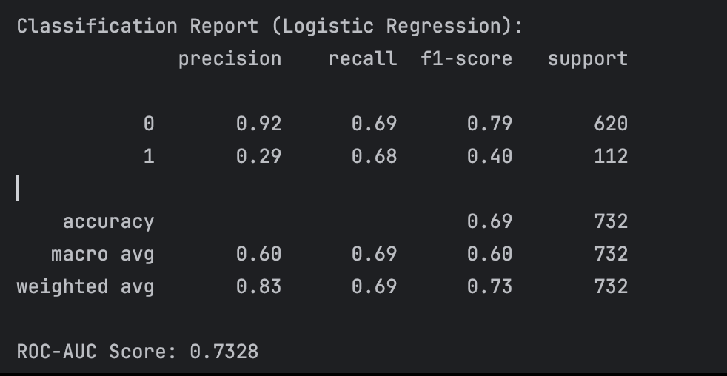
Модель обучалась на масштабированных данных с использованием весов классов, что позволило частично компенсировать дисбаланс целевой переменной. Для обучения использовалась обучающая выборка, а оценка качества проводилась на отложенной тестовой выборке.

Результаты базовой модели показали умеренные значения метрик качества. При стандартном пороге классификации модель демонстрировала приемлемый уровень полноты для класса риска, однако сопровождалась низкой точностью, что типично для задач с дисбалансом классов.

7.2 Подбор порога классификации
В условиях медицинских задач стандартный порог вероятности, равный 0.5, не всегда является оптимальным. Использование фиксированного порога может приводить к пропуску пациентов из группы риска, что недопустимо в задачах медицинского прогнозирования.
thresholds = np.linspace(0.05, 0.5, 100)
best_threshold = 0
best_f1 = 0
for t in thresholds:
y_pred_t = (y_proba >= t).astype(int)
f1 = f1_score(
y_test,
y_pred_t,
zero_division=0
)
if f1 > best_f1:
best_f1 = f1
best_threshold = t
print(f"Best threshold: {best_threshold:.2f}")
print(f"Best F1-score (class 1): {best_f1:.3f}")
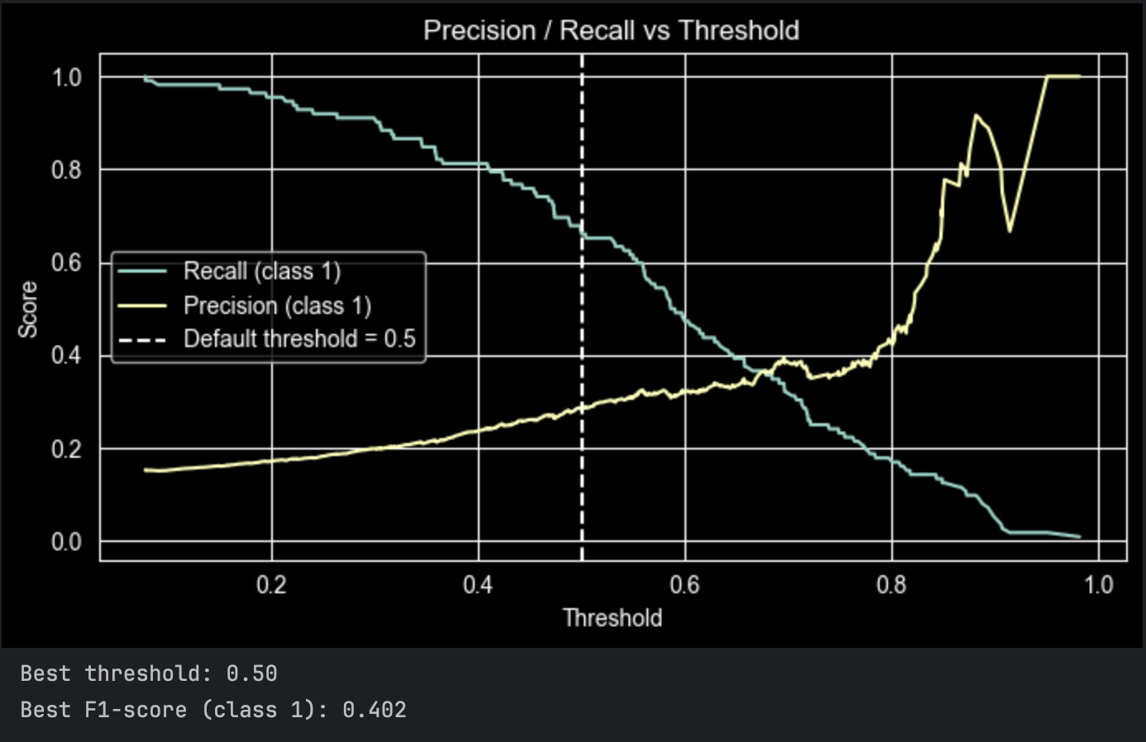
В рамках работы был выполнен подбор порога классификации на основе анализа кривых Precision–Recall и максимизации значения F1-score для положительного класса. Такой подход позволил добиться более сбалансированного соотношения между полнотой и точностью модели.

Подбор порога привёл к увеличению значения Recall для класса риска при допустимом снижении Precision, что является оправданным компромиссом в контексте рассматриваемой задачи.

7.3 Балансировка классов с использованием SMOTE
Для дополнительного исследования влияния дисбаланса классов был применён метод SMOTE, основанный на синтетическом увеличении числа объектов миноритарного класса в обучающей выборке.
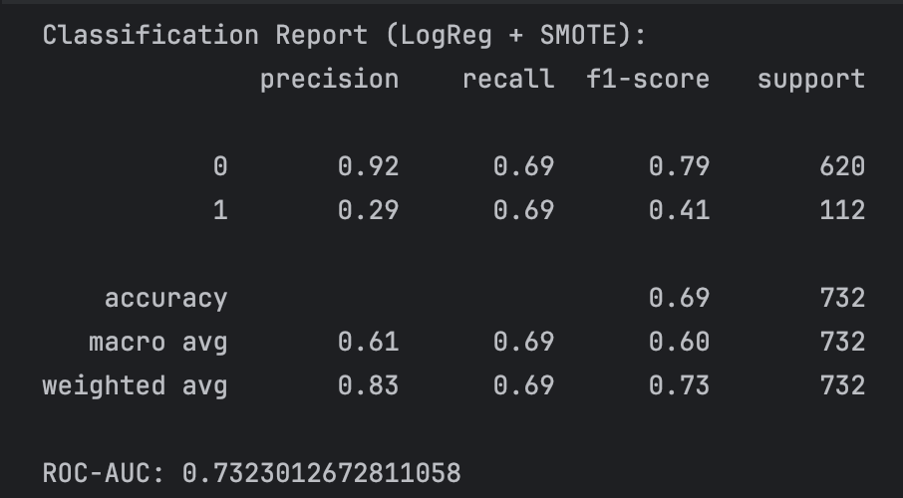
БЫЛО: СТАЛО:

А именно recall и f1-score каждый +1
После применения SMOTE логистическая регрессия была переобучена на сбалансированных данных. Эксперимент показал, что использование oversampling позволяет незначительно повысить полноту модели для положительного класса, однако при этом не приводит к существенному улучшению значения ROC-AUC.
Полученные результаты указывают на то, что балансировка классов сама по себе не решает проблему ограниченной информативности признаков и не гарантирует значительного прироста качества модели.

7.4 Выводы по разделу
По результатам моделирования с использованием логистической регрессии можно сделать следующие выводы:
- логистическая регрессия обеспечивает интерпретируемый и стабильный базовый результат;
- настройка порога классификации оказывает более существенное влияние на Recall, чем применение oversampling;
- использование SMOTE не привело к значимому росту ROC-AUC;
- ограниченное качество модели указывает на сложную структуру данных и возможное наличие нелинейных зависимостей.
Полученные выводы послужили основанием для перехода к экспериментам с более сложными нелинейными моделями, которые будут рассмотрены в следующем разделе.

8. Эксперименты с альтернативными моделями
После построения и анализа базовой модели логистической регрессии дальнейшая работа была направлена на исследование более сложных алгоритмов машинного обучения. Целью данного этапа являлась проверка гипотезы о том, что использование нелинейных моделей и ансамблевых методов позволит повысить качество прогнозирования риска сердечного инсульта за счёт учёта взаимодействий между признаками.
В рамках данного раздела были рассмотрены модели Random Forest и CatBoost, которые широко применяются для работы с табличными медицинскими данными.

8.1 Модель Random Forest
Random Forest представляет собой ансамблевый метод, основанный на построении множества решающих деревьев и агрегировании их предсказаний. Данный алгоритм обладает рядом преимуществ, включая устойчивость к выбросам, способность моделировать нелинейные зависимости и относительно низкую чувствительность к масштабам признаков.
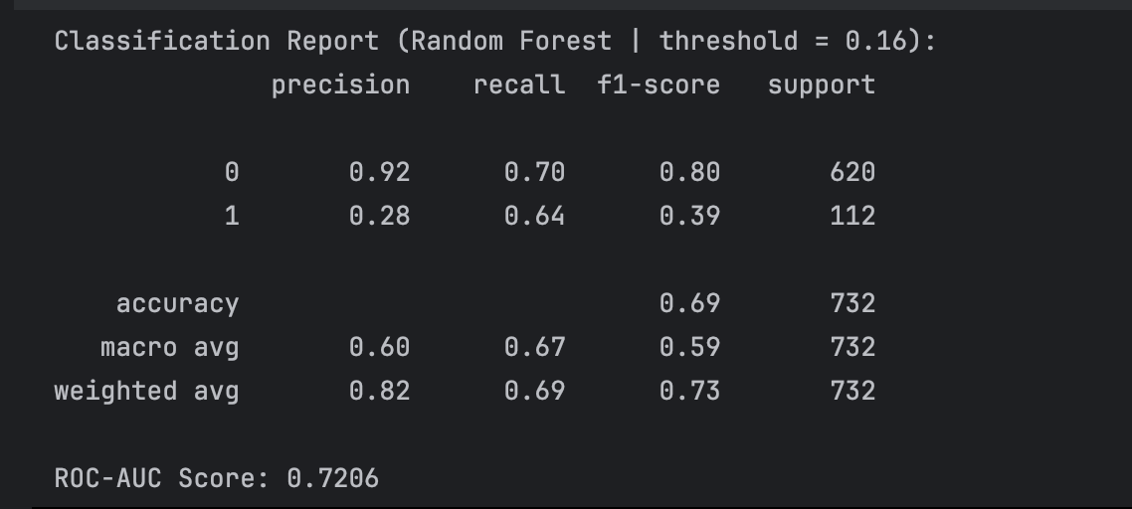
Модель Random Forest была обучена на подготовленных данных с учётом дисбаланса классов путём задания весов классов. Аналогично базовой модели, для оценки качества использовались метрики Recall, F1-score и ROC-AUC, а также проводился подбор порога классификации.э

Результаты эксперимента показали, что модель Random Forest демонстрирует сопоставимое качество по метрике ROC-AUC по сравнению с логистической регрессией. При этом удалось добиться некоторого увеличения полноты для класса риска за счёт снижения порога классификации, однако это сопровождалось уменьшением точности предсказаний.
Анализ важности признаков, предоставляемый моделью Random Forest, показал, что наибольший вклад в прогноз вносят возраст пациента, показатели артериального давления, уровень глюкозы и индекс массы тела. Эти результаты согласуются с выводами, полученными на этапе исследовательского анализа данных, и подтверждают клиническую значимость указанных факторов.

8.2 Модель CatBoost
CatBoost является градиентным бустингом, специально оптимизированным для работы с табличными данными и категориальными признаками. Данный алгоритм способен эффективно учитывать сложные нелинейные зависимости и взаимодействия между признаками без необходимости сложной ручной инженерии признаков.
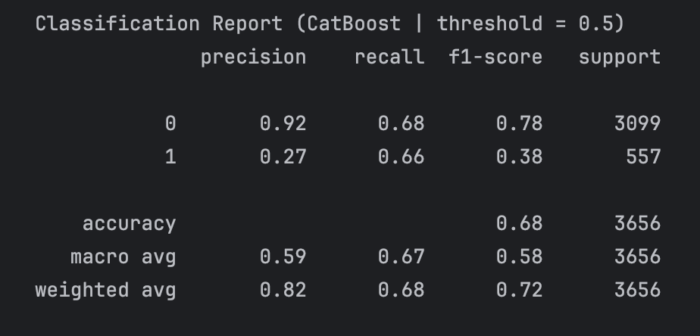
Для оценки устойчивости модели CatBoost использовалась кросс-валидация, а также проводился подбор гиперпараметров, включая глубину деревьев, скорость обучения и коэффициенты регуляризации. Основной метрикой оптимизации выступала ROC-AUC.

Несмотря на более высокую сложность модели, результаты экспериментов показали, что CatBoost не продемонстрировал значительного превосходства над логистической регрессией и Random Forest. Значения ROC-AUC и Recall оказались сопоставимыми, а в отдельных конфигурациях даже уступали базовой модели.
Полученные результаты свидетельствуют о том, что ограниченное качество моделей обусловлено не столько выбором алгоритма, сколько характеристиками исходных данных, в частности слабой разделимостью классов и отсутствием признаков с высокой дискриминативной способностью.

8.3 Выводы по разделу
По итогам экспериментов с альтернативными моделями можно сделать следующие выводы:
- Использование ансамблевых и бустинговых моделей не привело к существенному улучшению качества классификации.
- Нелинейные модели подтверждают значимость ключевых клинических признаков, выявленных на этапе EDA.
- Основным фактором, ограничивающим качество моделей, является структура данных и высокая степень перекрытия классов.
Результаты данного раздела обосновывают необходимость сравнительного анализа всех протестированных моделей и формального выбора финального решения, что будет выполнено в следующем разделе работы.

9. Сравнение моделей
На данном этапе был проведён сравнительный анализ всех протестированных моделей машинного обучения с целью выбора финального решения для задачи прогнозирования риска сердечного инсульта. Сравнение выполнялось по ключевым метрикам качества, релевантным для медицинских задач и устойчивым к дисбалансу классов.
В рамках работы были рассмотрены следующие модели:
- логистическая регрессия (базовая модель);
- логистическая регрессия с подбором порога классификации;
- логистическая регрессия с применением SMOTE;
- Random Forest;
- CatBoost.
Основными критериями сравнения выступали метрики Recall, F1-score и ROC-AUC. Метрика Recall для положительного класса рассматривалась как приоритетная, поскольку в медицинском контексте важно минимизировать количество пропущенных пациентов из группы риска. Метрика ROC-AUC использовалась для оценки общей способности модели различать классы независимо от выбранного порога классификации.
Результаты экспериментов показали, что логистическая регрессия с подбором порога классификации демонстрирует наиболее стабильный баланс между полнотой и точностью. Значения ROC-AUC для данной модели оказались сопоставимыми или выше по сравнению с более сложными алгоритмами, при этом модель сохраняет высокую интерпретируемость.
Применение методов балансировки классов, таких как SMOTE, позволило незначительно повысить Recall, однако не привело к существенному улучшению значения ROC-AUC. В ряде случаев наблюдалось увеличение количества ложноположительных срабатываний, что снижало практическую применимость модели.
Модели Random Forest и CatBoost, несмотря на способность учитывать нелинейные зависимости, не показали значительного превосходства над базовой логистической регрессией. Это указывает на то, что качество прогнозирования в большей степени ограничено характеристиками данных, чем выбором алгоритма.
На основании проведённого сравнительного анализа в качестве финальной модели была выбрана логистическая регрессия с оптимизированным порогом классификации. Данная модель обеспечивает интерпретируемость, стабильные значения метрик качества и соответствует требованиям медицинской задачи, ориентированной на выявление пациентов с повышенным риском инсульта.

10. Анализ ограничений
Несмотря на использование различных методов предобработки данных и тестирование нескольких моделей машинного обучения, полученные результаты имеют ряд объективных ограничений, которые необходимо учитывать при интерпретации итогов работы.

10.1 Ограничения, связанные с данными
Основным ограничивающим фактором является качество и структура исходного датасета. Набор данных содержит выраженный дисбаланс классов, при котором количество пациентов с риском инсульта значительно меньше количества пациентов без риска. Даже при использовании балансировки классов и настройки порога классификации данный фактор продолжает оказывать существенное влияние на результаты моделей.
Кроме того, в данных присутствуют пропущенные значения, преимущественно в клинических и лабораторных показателях. Эксперименты с различными стратегиями импутации показали, что заполнение пропусков усреднёнными значениями не приводит к улучшению качества моделей и в ряде случаев ухудшает итоговые метрики. Это указывает на то, что пропуски, вероятно, несут дополнительную информацию и не являются полностью случайными.

10.2 Ограниченная разделимость классов
Результаты исследовательского анализа данных показали значительное перекрытие распределений признаков между классами. Даже наиболее значимые клинические показатели, такие как возраст, артериальное давление и уровень глюкозы, не обеспечивают чёткой границы между пациентами с риском инсульта и без него.
Отсутствие сильных линейных и нелинейных зависимостей между признаками и целевой переменной ограничивает потенциал как линейных, так и более сложных моделей машинного обучения. Это объясняет сопоставимое качество логистической регрессии, Random Forest и CatBoost.

10.3 Потолок качества моделей
Полученные значения метрики ROC-AUC находятся в диапазоне, характерном для медицинских задач с табличными данными и ограниченным набором признаков. Отсутствие значимого роста ROC-AUC при переходе к более сложным моделям свидетельствует о наличии потолка качества, обусловленного информативностью данных, а не недостатками выбранных алгоритмов.
Достижение существенно более высоких значений ROC-AUC, например на уровне 0.8 и выше, вероятно, требует либо расширения набора признаков, либо использования более детальных клинических данных, включая временные ряды, результаты дополнительных обследований или данные из электронных медицинских карт.

10.4 Практические ограничения
Следует также учитывать, что все модели обучались и оценивались на одном датасете без внешней валидации на независимой выборке. Это ограничивает возможность обобщения полученных результатов на другие популяции пациентов.
Таким образом, выявленные ограничения носят системный характер и должны рассматриваться как естественные рамки данной работы, а не как недостатки выбранного подхода.

11. Выводы
В рамках данной работы была рассмотрена задача прогнозирования риска сердечного инсульта на основе клинических, демографических и поведенческих данных пациентов с использованием методов машинного обучения. Работа охватывала полный цикл анализа данных, начиная с изучения структуры датасета и заканчивая сравнительным анализом различных моделей классификации.
На этапе исследовательского анализа данных было выявлено наличие выраженного дисбаланса классов, а также значительное перекрытие распределений ключевых признаков между пациентами с риском инсульта и без него. Анализ показал, что такие факторы, как возраст, артериальное давление и уровень глюкозы, оказывают влияние на риск инсульта, однако по отдельности не обладают достаточной дискриминативной способностью.
В ходе предобработки данных были рассмотрены различные стратегии обработки пропущенных значений. Экспериментальное сравнение показало, что импутация пропусков не приводит к улучшению качества моделей, в связи с чем было принято решение об удалении наблюдений с отсутствующими значениями. Дополнительно были выполнены кодирование категориальных признаков и масштабирование числовых данных, что обеспечило корректную работу линейных моделей.
В качестве базовой модели была использована логистическая регрессия, которая показала стабильные и интерпретируемые результаты. Подбор порога классификации позволил повысить полноту выявления пациентов с риском инсульта, что является критически важным для медицинских приложений. Применение методов балансировки классов и более сложных моделей, таких как Random Forest и CatBoost, не привело к существенному улучшению метрик качества.
Сравнительный анализ моделей показал, что логистическая регрессия с оптимизированным порогом классификации обеспечивает наилучший компромисс между качеством прогнозирования и интерпретируемостью модели. Ограничения в качестве моделей в значительной степени обусловлены характеристиками исходных данных, а не выбором алгоритмов машинного обучения.
Полученные результаты подтверждают, что методы машинного обучения могут быть эффективно использованы для оценки риска сердечного инсульта, однако их практическая применимость напрямую зависит от качества и полноты исходных данных. Результаты данной работы могут быть использованы в качестве основы для дальнейших исследований, направленных на расширение набора признаков и применение более информативных медицинских данных для повышения точности прогнозирования.

